FİİLDE YAPI TEST
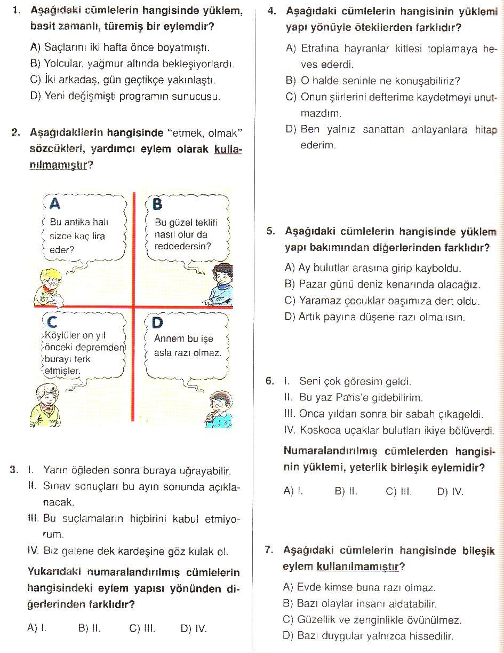

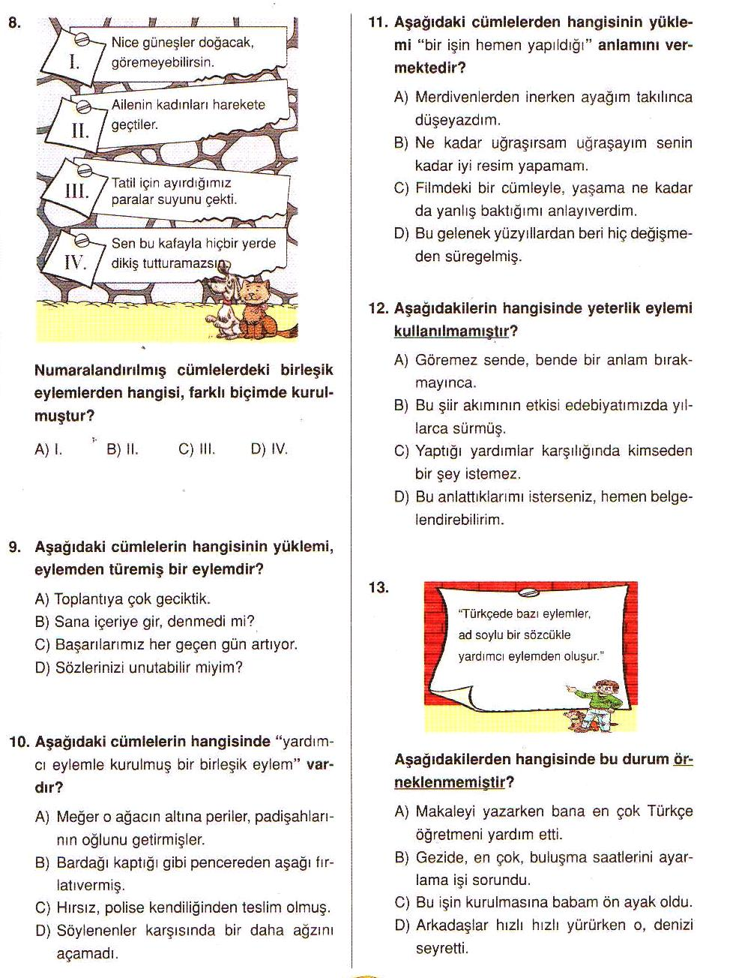
https://www.derskitabicevaplarim.com

